**现代港口综合实验室更新改造技术需求**

**（1）实验室基本情况及故障情况**

现代港口综合实验室位于上海海事大学临港校区交通运输学院楼132室，隶属于交通运输实验中心。该实验室由码头生产调度中控仿真平台、6台港口装卸工艺模拟系统和12台船舶模型三部分构成。其中港口装卸工艺模拟系统中有4台模拟系统均出现程度不同的故障，比如内河码头装卸工艺系统中有两台龙门吊平移和起吊动作不能完成，斜坡缆车不能正常沿斜坡行走；另外油品码头的各种库区设施、装卸设施以及停靠船舶由于时间太久都已经破损，没办法正常演示；铁矿石码头的装船作业和卸船作业不能正常操作，堆场堆取料机的平移，俯仰，斗轮转动等功能也不能完成；集装箱码头的轨道式龙门起重机的集装箱起吊动作和轮胎式龙门起重机的平移动作也均不能完成。

**（2）更新改造总体要求**

1.油品码头装卸工艺系统全部更新（现有油品码头图片，如图1）

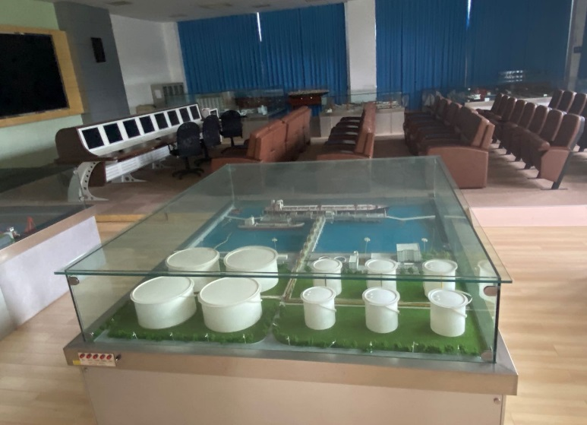

* 油品码头按照原有的布局规划进行重新建设（包括码头的建设构造类型，装卸区，油库区以及生活办公区等的布局）；
* 码头原有各设施的功能保持不变，比如流程管道灯光的变换，通过不同的颜色代表不同类型的输油管道的走向；又比如码头前沿的六个卸油臂，可以通过控制来使卸油臂完成60度摆动的装卸油操作；码头仍然选取浮顶储油罐和拱顶储油罐两种油罐类型作为主要储存设施；
* 码头模型的边框底座重新更换，新的底座要能够保证支撑上部模型的正常运转。

2.其他存在故障的装卸工艺系统

对存在部分故障的装卸工艺系统进行维修或者更换零部件，维修之后的模型可以通过对各种装卸搬运设施的操作，完成不同的演示动作，以能够满足正常的课程教学的需求。

3.服务要求

* 要求派遣专业的工程师到现场检测、排查故障；
* 改造及维修服务为交钥匙工程，含人工、设备、耗材等；
* 质量保证期为1年；
* 提供设备的安装、调试、培训等服务。

**（3）现场踏勘**

为更好的满足学校需求，校方提供现场踏勘，有意向的单位请与踏勘联系人预约时间并自行前往踏勘。

踏勘地点：上海海事大学交通运输学院楼132室

踏勘联系人：贺 伟 联系电话：13816582356

**（4）报价文件组成**

应至少包含营业执照（扫描版）、报价单（盖章签字扫描版）、维修方案。